REQUERIMENTO Nº 1079/2021

Súmula - Requeiro ao nobre Deputado Federal, Roberto Alves de Lucena, se há a possibilidade de disponibilizar por via Emenda Parlamentar recursos a serem destinados para a canalização e construção de galerias para o combate a enchentes no bairro Jardim Rainha, no município de Itapevi, São Paulo.

REQUEIRO à Mesa, na forma regimental vigente, que seja oficiado no gabinete do nobre Deputado Federal, Roberto Alves de Lucena, verificando se há a possibilidade de disponibilizar por via Emenda Parlamentar recursos a serem destinados para a canalização e construção de galerias para o combate a enchentes no bairro Jardim Rainha, no município de Itapevi, São Paulo.

Justificativa
Senhor Presidente; -
Senhores Vereadores; -
Senhoras Vereadoras; -

Na condição de vereador do Legislativo deste município, através deste solicito de V.Sa. a possibilidade de disponibilizar por via emenda parlamentar recursos financeiros que serão destinados para obras de canalização e construção de galerias de águas pluviais para o combate a enchentes que são constantes no bairro Jardim Rainha, em Itapevi, São Paulo.
Considerando que a região irá passar por obras de grande porte para canalização no combate a essas enchentes, o reforço por emendas parlamentares nesse sentido irá proporcionar melhorias e aceleração nas obras locais, o que muito irá beneficiar os moradores do bairro e também da cidade.
Na certeza de contar com a sensibilidade e atenção de V.Sa. que ora reivindico, aproveito para agradecer e desde já renovar protestos de elevada estima e distinta consideração.

Sala das Sessões Bemvindo Moreira Nery, 18 de junho de 2021.


Vereador Rafael Alan de Moraes Romeiro
Professor Rafael
Presidente
PODEMOS

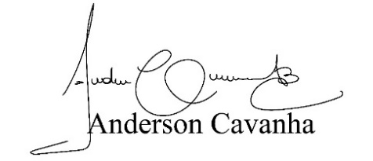

Bruxão Cavanha Denis Lucas de Oliveira
Vereador – PL Vereador –REPUBLICANOS

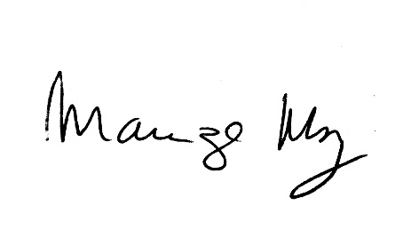

____________________________
MARIZA MARTINS BORGES
Vereadora - PODEMOS

